|  |  |
| --- | --- |
| E:\Медиа\Peter\41071.jpg E:\Медиа\Peter\41071.jpgГОСУДАРСТВЕННОЕКАЗЕННОЕ УЧРЕЖДЕНИЕ КРАСНОДАРСКОГО КРАЯ«УПРАВЛЕНИЕ ПО ОБЕСПЕЧЕНИЮ ПОЖАРНОЙ БЕЗОПАСНОСТИ, ПРЕДУПРЕЖДЕНИЮ И ЛИКВИДАЦИИ ЧРЕЗВЫЧАЙНЫХ СИТУАЦИЙ И ГРАЖДАНСКОЙ ОБОРОНЕ» Октябрьская ул., д. 29, г. Краснодар, 350063  Тел.: (861) 268-44-34, факс: (861) 268-12-59  **26.09.2014г. № ТЦМП-680**  На №________________от_____________________ | Главам муниципальных образований Краснодарского края *Электронная почта* |

**Долгосрочный прогноз чрезвычайных ситуаций, обусловленных циклическими явлениями в осенне-зимний период 2014 - 2015 гг.**

Подготовлен на основе информации *«КЦГМС» филиал ФГБУ «Северо-Кавказское УГМС»*, ФГБУ «СЦГМС ЧАМ», Кубанского БВУ, Государственного управления ветеринарии Краснодарского края, филиала ФГУ «Россельхозцентр» по Краснодарскому краю, Управление Федеральной службы по надзору в сфере защиты прав потребителей и благополучия человека по Краснодарскому краю.

**1. Оценка обстановки за восемь месяцев 2014 года.**

**1.1. Чрезвычайные ситуации.**

За прошедшие 8 месяцев 2014 года на территории Краснодарского края произошло 18 чрезвычайных ситуаций:

8 техногенного характера (7 локального уровня, 1 муниципального уровня): ***5 крупных ДТП*** в МО: **Тимашевский район** **– 2**, **гг.Новороссийск – 2, Сочи**; ***2 аварии на воздушном транспорте: падение вертолета*** в МО **Апшеронский, Гулькевический районы**; ***авария на самотечном канализационном коллекторе*** в МО **Кореновский район.**

10 природного характера (1 локального уровня, 3 муниципального уровня, 2 межмуниципального уровня, 4 регионального уровня):

**1.** ***Отложение сильного гололеда*** в МО: **Абинский, Белореченский, Динской, Калининский, Красноармейский, Крымский, Славянский, Северский**, **Темрюкский районы и г.Краснодар;**

**2. *КНЯ*** (обрывы ЛЭП с последующим отключением электроснабжения и автомобильные заторы) на территории МО **Белоглинский, Брюховецкий, Выселковский, Гулькевичевский, Ейский, Кавказский, Каневский, Кореновский, Крыловский, Курганинский, Лабинский, Ленинградский, Новокубанский, Новопокровский, Павловский, Приморско-Ахтарский, Староминский, Тбилисский, Тимашевский, Тихорецкий, Успенский, Усть-Лабинский, Щербиновский районы и г.Армавир;**

**3. *Сход оползня*** вМО **г.Сочи;**

**4. *Ураганный ветер*** в МО **г.Новороссийск;**

**5. *Сильные осадки (подтопления)*** в МО: **Крыловский, Курганинский, Лабинский, Мостовский районы;**

**6. *Сильные осадки (повышение уровней воды и подтопления)* в МО Апшеронский район;**

**7. *Сильные осадки (склоновые стоки, повышение уровней воды в малых реках, подтопления)*** в МО **Туапсинский район и г.Геленджик;**

**8. *КНЯ*** (обрывы ЛЭП с последующим отключением энергоснабжения, повалы деревьев, повреждения кровли домов) в МО **Калининский район;**

**9. *КНЯ*** (обрывы ЛЭП с последующим отключением энергоснабжения, повалы деревьев, повреждения кровли домов) в МО **Отрадненский** **район;**

**10. *Сильные осадки (подтопление придомовых территорий)*** в МО **Северский район.**

**1.2. Метеорологическая обстановка:** за прошедшие 8 месяцев 2014 года отмечалась неустойчивость синоптических процессов.

Зимний период на территории Краснодарского края характеризовался холодной погодой с туманами, в отдельные дни с усилением ветра до 25 м/с. Температура воздуха в отдельные дни опускалась до -23°. По всей территории края прошли осадки в виде дождя, мокрого снега и снега, местами сильные. Повсеместно отмечались гололедные явления, в конце января категории ОЯ, что вызвало массовые отключения электроэнергии, на автомобильных дорогах отмечались заторы. В конце периода температура воздуха повысилась, в отдельные дни в дневные часы температура достигала отметки +18°.

Началовесеннего периода характеризовалось неустойчивой погодой с осадками в виде дождя, мокрого снега и снега, местами сильными. В середине марта по всей территории края отмечался сильный ветер 20-25 м/с, в районе Новороссийска порывами до 35-40 м/с. Температура воздуха, так же была неустойчивой определяя характер погоды от холодной до умеренно-теплой. В ночные и утренние часы отмечались заморозки в воздухе и на почве, в отдельные дни с достижением отметок ОЯ. Температура воздуха повысилась лишь в середине периода, в дневные часы воздух местами прогревался до +25°, а в конце периода установилась жаркая погода, в отдельные дни температура воздуха составляла +30…+35°. Дневной прогрев способствовал развитию мощных конвективных процессов вызвавших активизацию грозовой и градовой деятельности.

Первая половиналетнего периода по всей территории края характеризовалась неустойчивой погодой связанной с сильными и очень сильными грозовыми дождями, градом, шквалистыми усилениями ветра. Со второй половины периода установилась жаркая и очень жаркая погода. Отмечалась почвенная и атмосферная засуха. Дневные температуры воздуха достигали отметок ОЯ. В отдельные дни наблюдались локальные грозовые дожди, местами сильные с градом. На большей территории края отмечалась чрезвычайная пожароопасность 5 класса ОЯ.

**1.3. Гидрологическая обстановка:** на водных объектах края в зимний период отмечались незначительные колебания уровней воды. В середине зимнего периода при понижении температуры воздуха на реках края наблюдались различные формы ледовых явлений **(сало, забереги, шугоход, осевший лед, снежура, неполный ледостав, ледостав, заторы),** к концу зимнего периода отмечалось постепенное разрушение ледовых явлений.

Начало весеннего периода характеризовалось незначительными подъемами уровней воды на водотоках, малых реках и реках неблагоприятных отметок не достигали. На Азовском побережье в результате сильных ветров наблюдались нагонные явления без достижения неблагоприятных отметок. Остальная часть периода отмечалась спокойной обстановкой на водных объектах края.

В летний период из-за прошедших сильных и очень сильных дождей отмечались паводки на юго-восточных, юго-западных притоках р.Кубань и на реках Черноморского побережья. Наблюдались резкие подъемы уровней воды с достижением отметок НЯ и ОЯ.

В начале летнего периода, в результате увеличения сброса из Краснодарского водохранилища, в среднем течении р.Кубань наблюдались подъемы уровней воды с достижением неблагоприятных и опасных отметок.

**1.4. Лавиноопасность:** в **МО г.Сочи** в период с декабря 2013 г. по май 2014 г. наблюдался сход 472 снежных лавин, из них 383 спущено принудительно и 89 сошли самопроизвольно. Максимальный объем лавин составил 3 471 240 м.куб. За лавиноопасный период в результате схода лавин погибло 2 человека.

*23 марта 2014г.* в МО **г.Сочи** сошла лавина (самопроизвольно) в районе п.Красная Поляна на горнолыжном комплексе Роза Хутор, лыжная трасса «Лабиринт». В результате схода лавины погибло 2 человека.

**1.5. Геологическая обстановка:** за прошедшие 8 месяцев на территории Краснодарского края отмечалось 14 случаев сходов оползней (селей), из них 8 случаев схода оползней в МО **Туапсинский район и г.Сочи** и 6 случаев схода селевых потоков в МО **Туапсинский район и г.Сочи.**

**1.6. Сейсмическая обстановка:** за прошедшие 8 месяцев (по оперативным данным) на территории муниципальных образований **гг.Анапа, Сочи** наблюдалось 3 сейсмособытия магнитудой от 2,5 до 3,5 баллов.

**1.7. Техногенная обстановка:** в 2014 году чрезвычайные ситуации и происшествия техногенного характера преимущественно были связанны с: обнаружением взрывоопасных предметов времен ВОВ, крупными дорожно-транспортными происшествиями, авариями на водопроводах, на объектах энергетики, на объектах ЖКХ, на нефте- и газопроводах, аварии на воздушном и морском транспорте и крупными пожарами.

**1.7.1. Обстановка по пожарам:** по оперативным данным за 8 месяцев 2014 года в крае произошло 2142 пожара, в результате которых 4537 человек пострадало, в том числе 7 детей, 156 – погибло, в том числе 2 ребенка.

**1.7.2. ДТП:** по оперативным данным за 8 месяцев 2014 года на автомобильных дорогах края произошло 4142 дорожно-транспортных происшествия, в результате которых пострадало 5227 человек, в том числе 72 ребенка, 645 – погибло, в том числе 15 детей.

**1.7.3. ВОП:** в течение 8 месяцев 2014 года на территории края зарегистрировано 96 случаев обнаружения взрывоопасных предметов времен ВОВ.

**1.8. Радиационная, химическая и бактериологическая обстановка:** в течение года была в норме.

**1.9. Биолого-социальная обстановка:** за 8 месяцев 2013 года были зарегистрированы случаи гибели людей на водных объектах края, происшествия с туристическими группами, заболевания и гибель животных.

В связи со сложной обстановкой в юго-восточных областях Украины значительно увеличилось число прибывающих пострадавших граждан Украины на территорию Краснодарского края.

В целях организации всестороннего жизнеобеспечения граждан, ожидающих паромную переправу в Республику Крым, и пострадавших граждан Украины, прибывающих на территорию Краснодарского края, комиссия администрации Краснодарского края решила ввести режим чрезвычайной ситуации с 10 июля 2014 года.

**1.9.1. Происшествия на водных объектах:** в2014 году за 8 месяцев на водных объектах края утонуло 138 человек, в том числе 21 ребенок.

**1.9.2. Эпизоотическая обстановка:** в течение 8 месяцев была в норме.

**1.9.2. Фитосанитарная обстановка: Саранчовые.** По даннымфилиала ФГБУ «Россельхозцентр» по Краснодарскому краю за прошедшие 8 месяцевпроведены обследования **по личинкам саранчовых** на площади 816,8 тыс.га, заселено 68,2 тыс.га. Средняя численность имаго стадных – 0,25 экз./м2.Всего по краю было обработано 1,75 тыс. га, агротехнические мероприятия на 3,2 тыс.га.

**Луговой мотылек.** За прошедшие 8 месяцев по луговому мотыльку обследовано 2287,1 тыс. га, заселено 117,9 тыс.га. По гусеницам третьей генерации обследовано 42,1 тыс.га, заселено 2,3 тыс.га со средней численностью 0,8 экз./раст. Всего по луговому мотыльку обработано 124,64 тыс.га.

**Клещи.** По данным Управления федеральной службы по надзору в сфере защиты прав потребителей и благополучия человека по Краснодарскому краю ситуация с инфекционными болезнями, передающихся через укусы клещей за прошедшие 8 месяцев представлена в таблице:

|  |  |  |  |  |  |  |  |
| --- | --- | --- | --- | --- | --- | --- | --- |
| Кол-во лиц обратившихся в лечебные учреждения по поводу укусов клещами | | Кол-во заболевших КГЛ нарастающим итогом | | в т.ч. с летальным исходом | | Акарицидные обработки территорий (тыс.кв.м.) | |
| 2013 | 2014 | 2013 | 2014 | 2013 | 2014 | Подлежит | Проведено |
| 1807 | 1427 | 0 | 0 | 0 | 0 | - | 9803,3 |

**2. Общая статистика природных, техногенных и биолого-социальных ЧС**

**и происшествий, возникавших на территории края в осенне-зимний период в 2000-2014 гг.**

**2.1.** **Статистические данные за период 2000-2014 гг.**

По данным многолетних наблюдений в **осенне-зимний период** с 2000 по 2014 гг. произошло 2704 чрезвычайных ситуации и происшествия, из них 1139 – природных, 1443 – техногенных и 122 – биолого-социальных.

***2.2.1. Природные ЧС и происшествия***

За осенне-зимний период 2000-2014 гг. произошло 1139 случая чрезвычайных ситуаций и происшествий **природного характера**. Наибольшее количество происшествий наблюдалось в суровые зимы 2002, 2007, 2009 и 2010 гг., которые связаны с низкими температурами воздуха, охватившими всю территорию края и нанесшие огромный ущерб сельскому и жилищно-коммунальному хозяйствам края. С ежегодной повторяемостью на территории края происходят чрезвычайные ситуации и происшествия в результате: **налипания мокрого снега, гололедных явлений, сильного снега, сильного ветра, КМЯ (комплекс метеорологических явлений), паводков и оползней.** Также в осенний периода 2007, 2010 гг. в связи с аномально – жаркой погодой, отмечалось большое количество лесных и ландшафтных пожаров.

Ежегодно наиболее уязвимыми территориями являются: **г.Сочи и Туапсинский район –** из-за налипания мокрого снега, схода сходов снежных лавин, паводков, сходов оползней (селей)**; Ейский, Темрюкский, Щербиновский районы –** из-за опасных ледовых явлений (отрыв прибрежных льдин и вынос их в море с людьми и техникой, проваливание людей под лед).

***2.2.2. Техногенные ЧС и происшествия***

Наибольшее количество техногенных происшествий в осенне-зимний период произошло на территории муниципальных образований: **гг.Краснодар -** крупные пожары, **Новороссийск –** крупные пожары, аварии на морских судах, **Славянский район и гг.Анапа, Новороссийск, Сочи –** аварии на объектах энергетики, **на дорогах Краснодарского края всех значений** – крупные ДТП.

Максимальное количество техногенных происшествий связано с обнаружением взрывоопасных предметов времен ВОВ на территории МО **Крымский, Славянский, Тихорецкий, Туапсинский, Темрюкский районы и гг.Анапа, Новороссийск**.

***2.2.3. Биолого-социальные ЧС и происшествия***

За многолетний осенне-зимний период были зарегистрированы случаи массового заболевания людей, гибели людей на водных объектах края и происшествий с туристическими группами. Были зарегистрированы случаи массовой гибели животных (африканская чума свиней, сибирская язва, ящур, бешенство, бруцеллез). В осенний период отмечалось массовое распространение мышевидных грызунов.

**2. Прогноз чрезвычайных ситуаций.**

С учетомстатистических данных, в осенне-зимний период 2014-2015 гг. прогнозируются следующие чрезвычайные ситуации и происшествия:

**2.1. Природного характера**

По многолетним наблюдениям основными источниками чрезвычайных ситуаций и происшествий природного характера на территории Краснодарского края в осенне-зимний период являются: **сильные осадки, паводки на реках и подтопления территорий талыми водами, оползни, налипание мокрого снега, снежные лавины, сильные ветра.**

**2.1.1. Ежегодно осенью и зимой сильные осадки** отмечаются на всей территории края, в результате чего возможны затопления и подтопления пониженных участков местности.С 1993 года - ежегодно (за исключением 1999 и 2005 года), в период сильных продолжительных осадков на реках преимущественно юго-западной территории края и Черноморского побережья отмечались паводки. В связи, с чем на территории муниципальных образований: **Абинский, Апшеронский, Белореченский, Крымский, Северский, Туапсинский, районы гг.Горячий Ключ, Геленджик, Новороссийск, Сочи** прогнозируется возникновение чрезвычайных ситуаций муниципального и межмуниципального уровней и происшествий, связанных с затоплением и подтоплением населенных пунктов, размывом берегов рек, разрушением берегозащитных сооружений и мостов.

**Паводки** проходят на всех реках бассейна р.Кубань и на реках Черноморского побережья в течение всего года.

Всего в зону затопления попадают 37 муниципальных образований количество домов 49625 шт.; количество населения 149934 человек; сельскохозяйственных угодий на площади 24628,69 га; объектов экономики 2071 ед., линий связи 896,9 км.

Наиболее подвержены затоплениям территории муниципальных образований: **Апшеронский, Белореченский, Красноармейский, Курганинский, Лабинский, Мостовский, Новокубанский, Отрадненский, Славянский, Темрюкский, Туапсинский районы и гг.Армавир, Геленджик, Горячий Ключ, Новороссийск, Сочи.**

Одной из основных причин, приводящих к затоплению больших территорий, является неудовлетворительное техническое состояние систем обвалования рек, многие из которых эксплуатируются без капитального ремонта более 50 лет, и только при возникновении чрезвычайных ситуаций проводятся ремонтно-восстановительные работы.

По состоянию на 2014 год 62 дамбы обвалования на территории муниципальных образований: **Абинский, Калининский, Красноармейский, Крымский, Северский, Славянский, Темрюкский районы и г.Краснодар** находятся в неудовлетворительном состоянии (имеются повреждения тел дамб).

Анализ паводков на реках в **Апшеронском, Белореченском, Курганинском, Лабинском, Мостовском, Новокубанском районах** показывает, что основной причиной затоплений и повреждений домовладений, автодорог и мостов в указанных районах является прорыв прудов по причине их неудовлетворительного состояния и отсутствия технического регламента на режим их эксплуатации. Река Чамлык и основные ее притоки Синюха и Грязнуха в настоящее время не имеют естественного гидрологического режима в связи с их зарегулированностью каскадом прудов.

Распределение количества происшествий, вызванных паводками по годам, также неравномерно. Наибольшее количество ЧС и происшествий произошло в 2004 году – 26, в 2005 и в 2010 годах по 20, в 2002 году – 19, в остальные годы количество происшествий колебалось от 2 до 9.

**2.1.2.** Всего на территории Краснодарского края 216 оползневых участков на территории муниципальных образований: **Абинский, Апшеронский, Кавказский, Крымский, Курганинский, Лабинский, Новокубанский, Тбилисский, Темрюкский, Туапсинский, Усть-Лабинский, Щербиновский районы и гг.Анапа, Армавир, Геленджик, Горячий Ключ, Новороссийск, Сочи**. В зону риска при сходе оползней и селей попадает 11544 человека и 2152 строения.

В результате активизации экзогенных процессов возможно возникновение чрезвычайных ситуаций муниципального уровня и происшествий, связанных: с повреждением и перекрытием автомобильных и железных дорог; повреждением опор ЛЭП и мостов, газо-, водо-, нефтепроводов; разрушение жилых домов, строений.

**2.1.3. В декабре-январе сильные снегопады отмечаются** преимущественно в предгорных и горных районах, в связи с чем, на территории муниципальных образований: **Абинский, Апшеронский, Крымский, Лабинский, Северский, Мостовский, Отрадненский, Туапсинкий районы и в гг.Горячий Ключ, Сочи** существует вероятность возникновения чрезвычайных ситуаций муниципального уровня и происшествий, связанных со снежными заносами на дорогах, вызывающие затруднения в работе транспорта, увеличение количества ДТП; разрушением построек, объектов туризма, деформацией и обрушением крыш торговых, спортивно-развлекательных и т.п. сооружений, из-за большой снеговой нагрузки.

**2.1.4.** В зимне-весенний период 2014-2015 гг. преимущественно в предгорных, горных районах, на Черноморском побережье и в северных районах возможны чрезвычайные ситуации муниципального уровня и происшествия, вследствие **гололеда (налипания мокрого снега).** В результате чего возможны чрезвычайные ситуации и происшествия, связанные с обрывами линий ЛЭП, с выходом из строя объектов жизнеобеспечения в результате налипания мокрого снега и гололеда. Наиболее уязвимыми являются территории муниципальных образований: **Апшеронский, Белоглинский, Каневский, Кущевский, Мостовский, Отрадненский, Староминский, Лабинский, Туапсинский, Темрюкский, Щербиновский районы и гг.Горячий Ключ, Сочи.**

**2.1.5.** Наибольшую угрозу в период с декабря по март представляет сход **снежных лавин**. Наиболее подвержена сходу снежных лавин территория муниципального образования **г.Сочи**. В результате прогнозируются чрезвычайные ситуации и происшествия, связанные с травматизмом и гибелью людей, разрушением строений, перекрытием автомобильных дорог и тоннелей на федеральной дороге А-148 «Адлер – Красная Поляна».

**2.1.6.** С ноября на территории края отмечается увеличение скорости ветра, по сравнению с летним периодом.**При сильном ветре, преимущественно в ноябре-декабре 2014 года,** местами в краепрогнозируется возникновение чрезвычайных ситуаций муниципального и межмуниципального уровней и происшествий, связанных с повреждением и разрушением построек, кровли, рекламных щитов, обрывом воздушных линий связи и электропередач; повреждением транспорта, увечьями людей из-за повала деревьев и рекламных щитов; выходом из строя объектов жизнеобеспечения.

В результате сильного ветра:

при снежной зиме, преимущественно в **северных районах** края возможны метели, снежные заносы приводящие к увеличению количества ДТП;

в морских портах **гг.Анапа, Ейск, Геленджик, Новороссийск, Туапсе, Темрюк** при резком понижении температуры воздуха возможны обледенения судов;

на **Азовском побережье** (преимущественно в ноябре, феврале и марте) возможны сгонно-нагонные явления, приводящие к затоплению и подтоплению прибрежных территорий, разрушениям причальных сооружений;

в акватории **Черного и Азовского морей** возникает сильное волнение, в результате чего возможны аварии и гибель морских судов, преимущественно в пределах границ муниципальных образований: **Ейский, Темрюкский районы и гг.Анапа, Новороссийск**.

**2.1.7. Первые проявления ледовых явлений** на реках края отмечаются обычно в начале декабря, в связи с чем на р.Кубань и ее юго-восточных притоках возможно образования **заторов (зажоров) льда**, при которых возможны подъемы уровней воды до 1-3 метров и выше, вызывающих затопления и подтопления территорий, разрушения берегозащитных и регуляционных сооружений.

Причинами образования заторов являются особенности русла реки (сужения, извилистость, уклоны), прочность льда, интенсивность ледохода. По основному руслу Кубани заторы возникают во многих местах, но чаще всего и значительнее они проявляются на нижней Кубани в районах г.Славянск-на-Кубани (Славянский район), ст.Федоровской (Абинский район), ст.Троицкой (Крымский район) и на территории Темрюкского района.

На территории муниципальных образований **Темрюкский, Лабинский районы и гг.Армавир, Анапа** существует вероятность возникновения чрезвычайных ситуаций, связанных с прекращением подачи воды населению, из-за возможного перекрытия шугой заборных устройств на Армавирском, Лабинском и Анапском водозаборах.

В приустьевом взморье р.Кубань (**Темрюкский район**) на мелководье образуются **опасные валы ледовых торосов**. В случае резкого потепления, начала ледохода и при увеличенных расходах воды в реке Кубань валы торосов создают угрозу образования заторов, затопления и потопления территорий и населенных пунктов в нижнем течении реки Кубань.

**Преимущественно в январе-феврале 2015 года, в северных районах** края возможны несчастные случаи, обусловленные выходом людей и техники на тонкий лед водоемов и их проваливанием под лед. На Азовском побережье на территории муниципальных образований: **Ейский, Приморско-Ахтарский, Славянский, Темрюкский, Щербиновский районы** возможны несчастные случаи, связанные с отрывом прибрежного льдаи выносом людей и техники на льдине в море.

**2.1.8.** В 1993, 1997, 2002, 2003, 2006, 2010 годах наблюдались **аномально низкие температуры** воздуха, приведшие к огромному ущербу. Не исключено повторение опасного явления и в зимний период 2014-2015 гг. Наибольшую угрозу сильные морозы, при отсутствии снежного покрова, представляют агропромышленному комплексу (возможна гибель садов и виноградников, озимых культур) и жилищно-коммунальному хозяйству (из-за перемерзания, на фоне изношенности, водопроводных и канализационных сетей, не исключены случаи прекращения подачи воды населению). В виду массового использования обогревательных приборов при нарушении правил пожарной безопасности ожидается увеличения бытовых пожаров и крупных пожаров на объектах экономики.

**2.1.9.** В осенне-зимний период 2013-2014 гг. в случае установления сухой погоды не исключены случаи возникновения лесных пожаров, основной причиной которых, является начало сезона охоты и использованием охотниками огнестрельного оружия в период охотничьего сезона, а также нарушением правил поведения в лесу отдыхающими и туристами. Наиболее пожароопасными территориями являются территории муниципальных образований: **Туапсинский район и гг.Сочи, Геленджик**, но высока вероятность возникновения лесных на территориях муниципальных образований: **Апшеронский, Отрадненский, Мостовский, Лабинский районы и гг.Анапа, Новороссийск, Горячий Ключ.** На остальной территории края в пожароопасный период возможно возникновение ландшафтных пожаров (возгорание камыша, травы, сжигание стерни), наиболее уязвимыми территориями являются **Динской, Каневский, Приморско-Ахтарский, Курганинский, Новокубанский, Славянский, Успенский, Усть-Лабинский районы и гг.Краснодар, Армавир.**

**2.2. Техногенного характера**

Ежегодно с понижением температуры воздуха увеличивается количество пожаров, дорожно-транспортных происшествий и нарушений в работе системы жилищно-коммунального хозяйства.

**2.2.1.** В осенне-зимний период существует вероятность возникновения чрезвычайных ситуаций, связанных с крупными дорожно-транспортными происшествиями. Основной причиной ДТП послужат сложные метеорологические условия (ухудшение видимости из-за осадков, снежные заносы, гололед). Наиболее крупные ДТП возможны на горных участках автодорогах краевого и федерального значения М-4 «Дон», М-27 «Джубга-Сочи», А-148 «Адлер – Красная Поляна», А-146 «Краснодар-Новороссийск», М-25 «Новороссийск – Керченский пролив».

**2.2.2.** При резких понижениях температуры воздуха ожидается увеличение количества бытовых пожаров.

Основными причинами возникновения техногенных пожаров являются: нарушение правил эксплуатации и монтажа электрооборудования, использование неисправных электронагревательных приборов, неисправность печного или газового оборудования в домах частного сектора, неосторожное обращение с огнём, где значительную долю составляет курение граждан в нетрезвом состоянии, проникновение асоциальных элементов в нежилые помещения, использование пиротехнических изделий кустарного производства.

В предновогодние и новогодние праздники возрастает вероятность возникновения пожаров с возможной гибелью людей, основной причиной которых остается нарушение правил безопасности использования пиротехнических средств, использованием населением не лицензированной, некачественной пиротехники.

**2.2.3.** В связи с аварийным состоянием мостов и переходов, в период высоких паводков, возможны их обрушения, преимущественно на территории муниципальных образований: **Апшеронский, Белореченский, Мостовский, Отрадненский, Крымский, Курганинский, Северский, Туапсинский, районы и гг.Горячий Ключ, Сочи.**

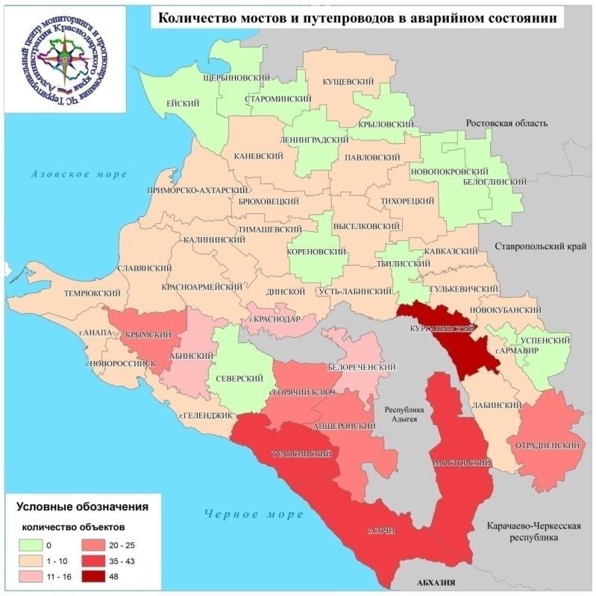

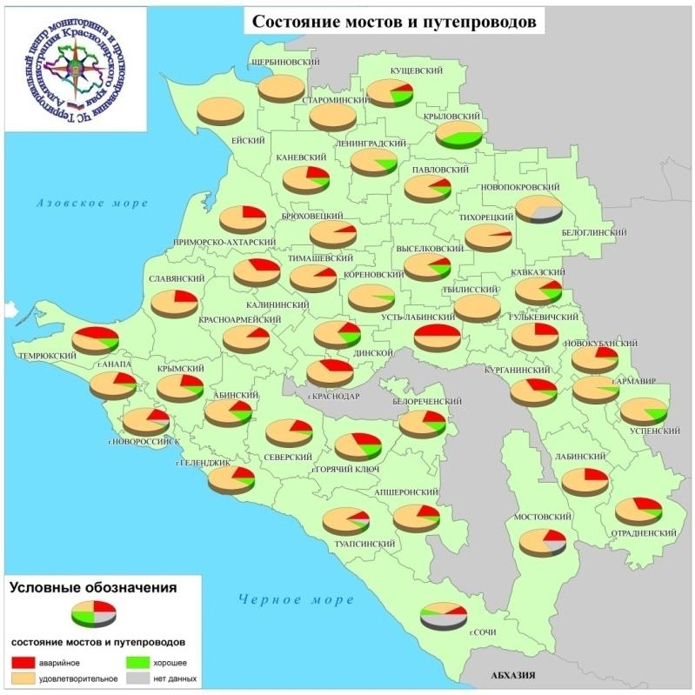

**2.2.4.** В результате увеличения физических нагрузок в зимний период на линии электропередач (сильный ветер, гололед, налипание мокрого снега) и несоответствия их прочностных характеристик требованиям правил эксплуатации электроустановок, возможны обрывы электросетей. В период низких температур воздуха вследствие изношенности оборудования и увеличения мощностных нагрузок ожидается увеличение аварий на энергетических сиcтемах и объектах ЖКХ.

Основными причинами аварий, возникающих на инженерных (водопроводных, канализационных, тепловых) сетях, являются переломы  
и разгерметизация стыков из-за резких перепадов температур и коррозионных процессов. Разгерметизация стыков на водопроводных и канализационных сетях также происходит вследствие длительной эксплуатации сетей, старения материала труб и заделки раструбных соединений.

Предпосылками возникновения ЧС на системах жизнеобеспечения населения могут послужить:

неподготовленность систем жизнеобеспечения к отопительному периоду (недостаточное финансирование по подготовке к осенне-зимнему периоду, недостаточный объем проведенных плановых ремонтно-подготовительных работ, халатное отношение руководящих должностных лиц в организации подготовки к отопительному периоду и оперативному реагированию на предпосылки возникновения возможных ЧС);

высокий уровень износа, связанный с продолжительной эксплуатацией инженерных сетей;

Комплекс неблагоприятных метеоусловий:

в результате резких перепадов температуры воздуха возможна разгерметизация стыков и швов наружных коммуникаций СЖО;

в результате подвижки грунта возможно возникновение аварий на уязвимых участках коммуникаций СЖО;

возможны нарушения в работе транспорта и коммунальных служб, функционирования линий электропередачи и связи, обусловленные комплексом неблагоприятных метеорологических явлений (сильный снег, налипание мокрого снега, ветер, метели).

**I.Водоснабжение и канализование**

Общая протяженность водопроводных сетей края 488667,013 км. Износ составляет 30-96%.

Наибольшее количество водопроводов, эксплуатируемых свыше 20 лет в МО **Апшеронский, Белореченский, Выселковский, Динской, Ейский, Каневский, Кореновский, Красноармейский, Кущевский, Ленинградский районы и г.Сочи**. Водопроводы в этих районах имеют степень износа 80-95%.

По территории края эксплуатируется свыше 1641 артезианских скважин, открытые водозаборы находятся в МО **Апшеронский, Крымский, Курганинский, Ленинградский, Староминский, Темрюкский, Туапсинский, Успенский районы и гг.Анапа, Новороссийск**. Групповые водопроводы – в МО **Апшеронский, Ейский, Курганинский, Кущевский, Ленинградский, Новокубанский, Староминский, Тбилисский, Темрюкский. Тимашевский, Туапсинский, Усть-Лабинский и гг.Геленджик, Новороссийск**

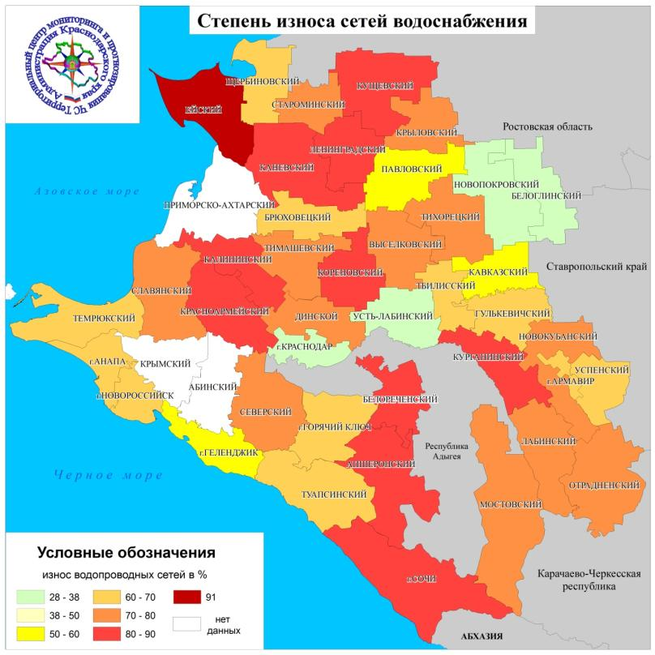

Общая протяженность канализационных сетей края составляет 16322,11 км, износ – 30-100%.

В 14 муниципальных образованиях **Белореченский, Выселковский, Динской, Ейский, Красноармейский, Крыловский, Лабинский, Ленинградский, Новокубанский, Отрадненский, Тбилисский, Тимашевский, Усть-Лабинский и г.Сочи** канализационные сети имеют износ 80-100%.

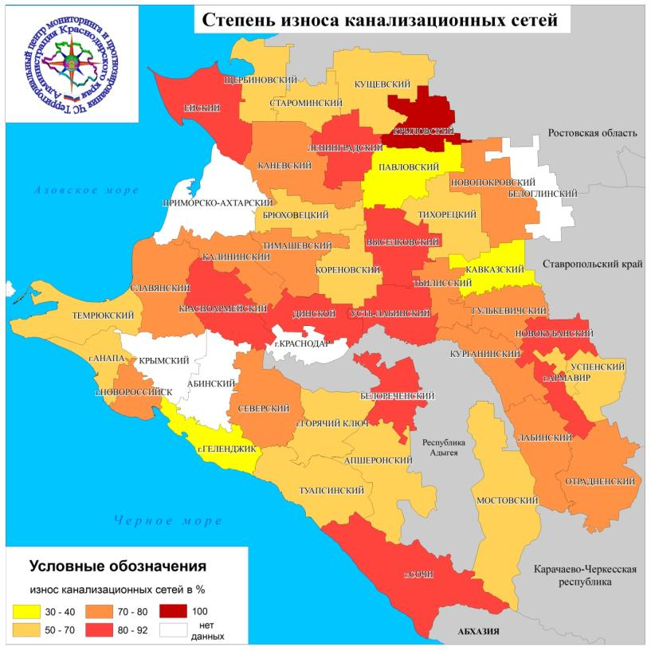

**II. Теплоснабжение**

Общая протяженность теплосетей составляет 3097,02 км, из них протяженность трубопроводов, эксплуатируемых свыше 20 лет составляет 1959,5 км.

В 7 муниципальных образованиях (**Апшеронский, Кавказский, Мостовский, Староминский, Успенский районы и гг.Анапа, Геленджик**) степень износа составляет 80-90%, а в **Староминском районе** теплосеть выработала свой ресурс почти на 100%.

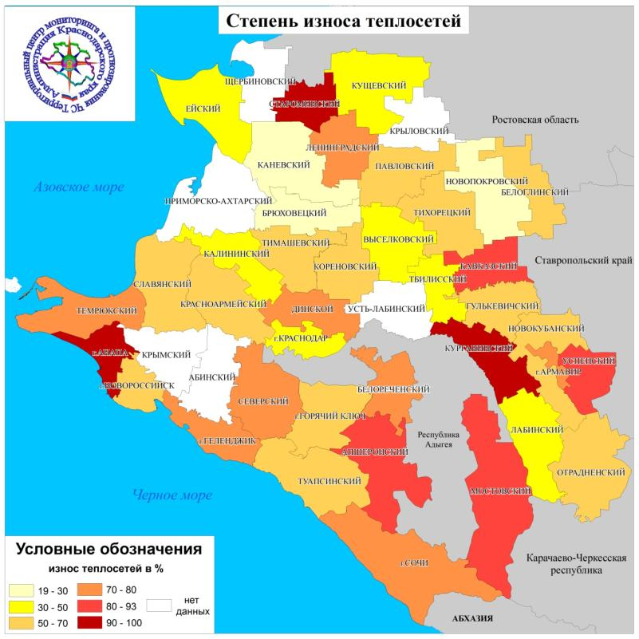

На балансе предприятий края находится 5026 котельных, общей мощностью 7729,86 Гкал/час. Физический износ котельных составляет 65-80%.

Анализ данных показал, что во многих районах края котельное оборудование эксплуатируется свыше 25 лет. В частности таких котельных в МО **Динской, Калининский, Курганинский, Лабинский, Северский районы** – 60-70 %, **Апшеронский, Крыловский, Усть-Лабинский и г.Краснодар** – 85-90 %.

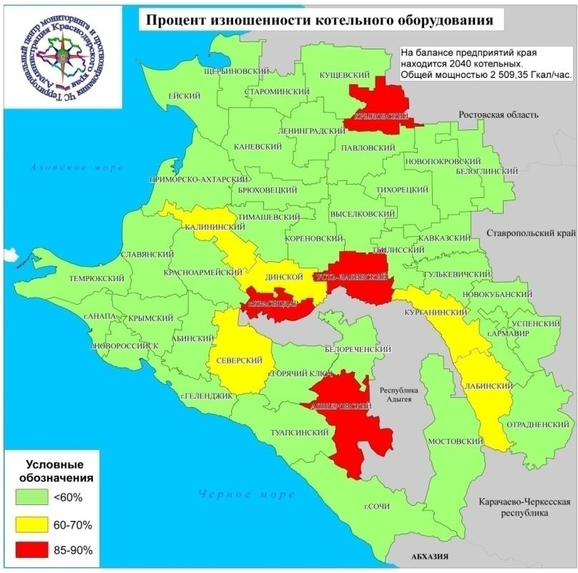

**III. Газоснабжение**

Общая протяженность сетей газоснабжения 81025,5 км, средний износ составляет 26,3 %.

Максимальная степень износа газопроводных сетей (более 70%) отмечается в **г.Армавир** (192,57 км), **Туапсинском районе** (40,23 км).

Протяженность сетей газоснабжения, эксплуатируемых свыше 20 лет, составляет 52240,37 км (64,4%).

В **Северском районе** газовая сеть имеет минимальную степень износа равную 1%.

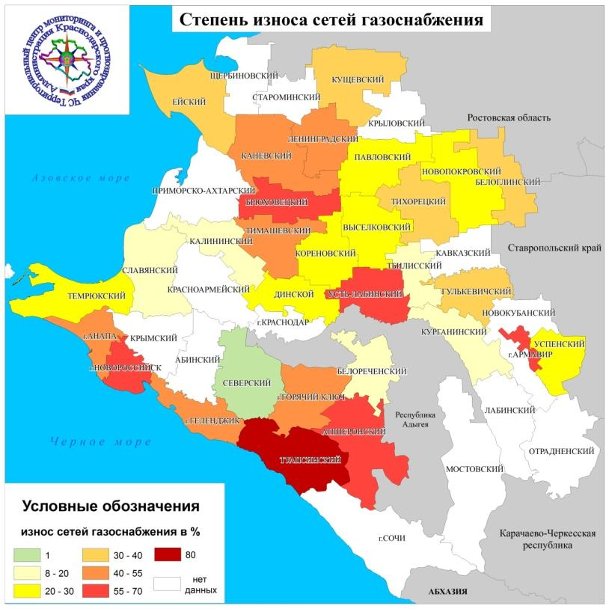

**IV. Энергетические системы.**

В крае эксплуатируется 654 электроподстанций, из них в 35 районах электроподстанции выработали свой ресурс на 100%.

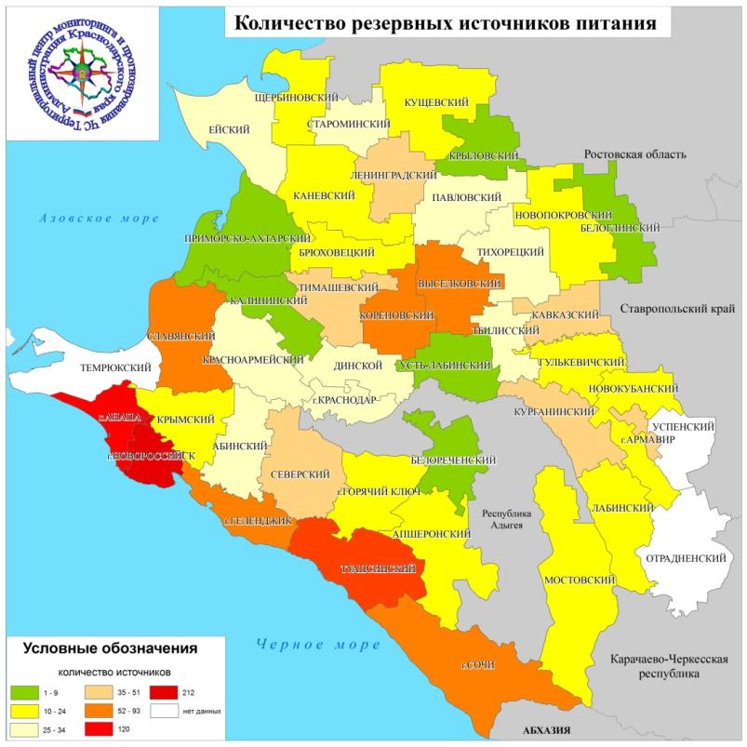

Количество имеющихся автономных источников энергоснабжения 1504 единиц, общей мощностью 216512,8 кВт, из них в 9 районах (**Апшеронский, Гулькевичский, Динской, Кореновский, Славянский, Тихорецкий, Туапсинский районы и гг.Новороссийск, Сочи**) резервные источники находятся в нерабочем состоянии.

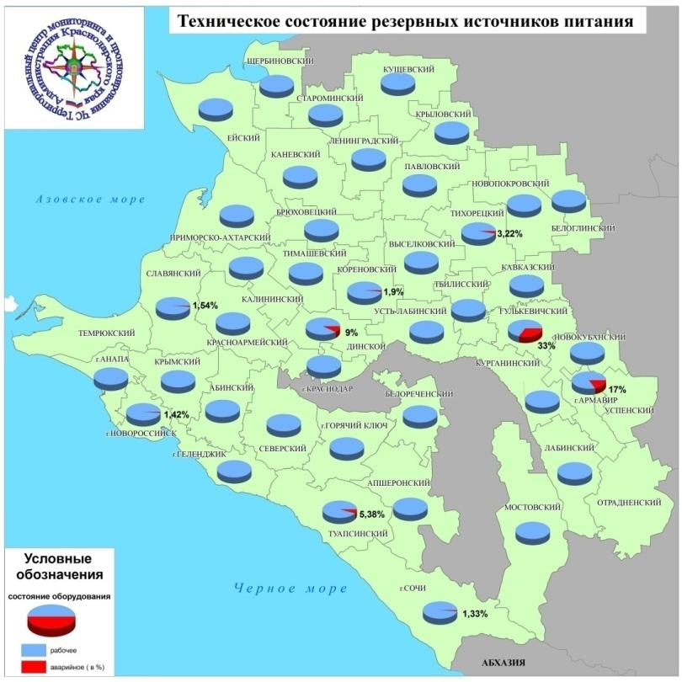

**2.3. Биолого-социального характера**

**2.3.1.** В связи с резкими изменениями погодных условий (температура, влажность воздуха) в крае ожидается рост заболеваемости населения ОРВИ и ОРЗ.

**2.3.2.** В зимний периодсуществует вероятность возникновения чрезвычайных ситуаций и происшествий, обусловленных несанкционированным выходом людей и техники на тонкий лед водоемов, а так же ожидается увеличение количества случаев травматизма среди населения, связанных с гололедом, падением сосулек и сходом снежных масс с крыш зданий.

**2.3.3.** Осенью в связи с началом миграции перелетных птиц – переносчиков птичьего гриппа, существует вероятность возникновения очагов птичьего гриппа в местах скопления дикой птицы, в домашнем и промышленном птицеводстве.

**2.3.4.** На территории края существует вероятность возникновения новых очагов заболевания АЧС на свиноводческих предприятиях, сибирской язвы крупного рогатого скота на молочно-товарных фермах и в личных подсобных хозяйствах.

**2.3.5.** В период предновогодних и новогодних праздников ожидается увеличение несчастных случаев (травматизма, ожогов) у населения и возникновение пожаров, связанных с применением пиротехнических средств.

**3. Рекомендации**

Инициировать проведение заседаний комиссий по предупреждению и ликвидации чрезвычайных ситуаций и обеспечению пожарной безопасности по следующим вопросам:

1. О подготовке оперативных, дорожных, коммунальных, энергетических, газовых служб к осенне-зимнему периоду:

создание резерва твердых и жидких реагентов для бесперебойного движения автотранспорта и уменьшения травматизма населения при неблагоприятных метеорологических условиях;

готовность систем жизнеобеспечения населения (водопроводов, систем канализования, теплотрасс и др.) к надежному функционированию в условиях зимнего периода;

создание запасов всех видов топлива;

готовность и необходимое количества специальной техники для работ по очистке дорог от снежных заносов.

2. Об установлении особого противопожарного режима на территориях, наиболее подверженных возникновению природных пожаров:

при введении особого противопожарного режима сосредоточить усилия на проведении комплекса превентивных мероприятий по предотвращению распространения природных пожаров в населенные пункты, расположенные вблизи лесных массивов и в степной местности, в том числе:

активизировать работу по противопожарной пропаганде, регулярного освещения в средствах массовой информации вопросов сбережения лесов, соблюдения правил пожарной безопасности в лесах;

не допускать в пожароопасный период сельскохозяйственные палы.

3. О подготовке сил и средств в случае прохождения высоких снего-дождевых паводков, оползней:

в осенний период, при установлении межени на реках края, провести расчистку русел рек от карчей и прочего мусора;

провести обследования, а в случае необходимости ремонт, водопропускных сооружений, мостов, берегозащитных сооружений;

организациям, эксплуатирующим авто и ж/д дороги усилить контроль за оползневыми участками, принять меры по своевременной расчистке дорог в случае сходов оползней.

4. Принять меры к предотвращению и ликвидации ЧС, связанных со сходом снежных лавин. Обратить особое внимание на обеспечение условий безопасного пребывания людей в горных районах МО г.Сочи, усилить меры безопасности на олимпийских объектах.

5. О предупредительных мероприятиях на водных объектах края в зимний период:

при угрозе образование заторов льда на реках;

о мерах по предотвращению выхода людей и техники на неокрепший лед водоемов.

6. О предупредительных мероприятиях на животноводческих фермах края:

в случае распространения вируса африканской чумы свиней и вируса сибирской язвы в животноводческих хозяйствах и частных подворьях.

**Данные прогнозирования ЧС будут уточняться в ежедневных, еженедельных и ежемесячных прогнозах.**

Заместитель руководителя,

начальник ТЦМП ЧС п/п Ю.Ю.Ткаченко

*В.Д. Василиади*

*Е.В. Субботина*

*А.А. Колесник*

*Н.Г. Горбунов*

*Р.А. Розинько*

*А.В. Бердина*

*А.С. Сердюк*

*8-861-251-65-39*